г. Москва | 05.01.2020

Техническое задание
Интернет магазин: система по работе с поставщиками

Автор | А. Свиридова
Версия | 1.0
Дата | 2020-01-05
Статус | Согласование

Содержание

1 Лист изменений 3
2 Общая информация 4
3 Архитектура 5
4 Модель данных 5
4.1 Товар (GOODS) 6
4.2 Тип товара (GOODSTYPE) 6
4.3 Бренд (BRAND) 7
4.4 Поставщик товара (PROVIDER) 7
4.5 Склад (STORE) 7
4.6 Протокол (PROTOCOL) 7
4.7 Клиент (CUSTOMER) 7
4.8 Магазин-партнер (PARTNER) 7
5 Пользовательские роли 8
6 Бизнес-сценарии 9
6.1 Просмотр товаров 9
6.2 Редактирование товаров 9
6.3 Добавление товаров 9
6.4 Просмотр списка магазинов-партнеров 9
6.5 Просмотр списка поставщиков товаров 10
6.6 Редактирование поставщика товаров 10
6.7 Добавление поставщика товаров 10
6.8 Загрузка данных по товарам из файлов: корректный файл 10
6.9 Загрузка данных по товарам из файлов: некорректный файл 11
6.10 Просмотр протоколов загрузки файлов 11
7 Веб-интерфейс 12
7.1 Общие требования 12
7.2 Страница списка товаров 12
7.3 Магазины-партнеры 12
7.4 Поставщики товаров 13
7.5 Добавление/редактирование товаров 13
7.6 Добавление/редактирование поставщика 14
7.7 Загрузка товаров 15
7.8 Протокол загрузки данных 15

Лист изменений

Дата | № протокола согласования изменений | Краткое описание | Автор
05.01.2020 | 1.0 | Первоначально создан | А.Свиридова

Общая информация
Система по работе с поставщиками это приложение, разработанное на современном технологическом стеке и предназначенное для работы с поставщиками товара.
Используемый стек технологий:
Spring Boot
Spring Data JPA
Web MVC
AJAX + JQuery
Spring Security
Spring Cloud
Docker
Configuration Server
Eureka Discovery Server
Hystrix
Metrics

Используемая База данных: Postgres
Система имеет интерфейс пользователя, поддерживает различные роли пользователей для работы с разным функционалом.
Решение подготовлено для работы в облачной инфраструктуре: содержит Dockerfile, docker-compose, интегрировано с Eureka discovery sever, Configuration server.

Архитектура
Ниже представлена общая архитектура решения.
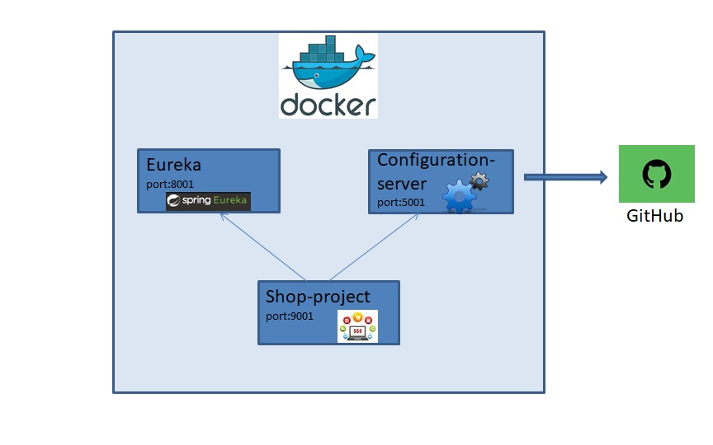
Рисунок 1 Архитектура

Модель данных

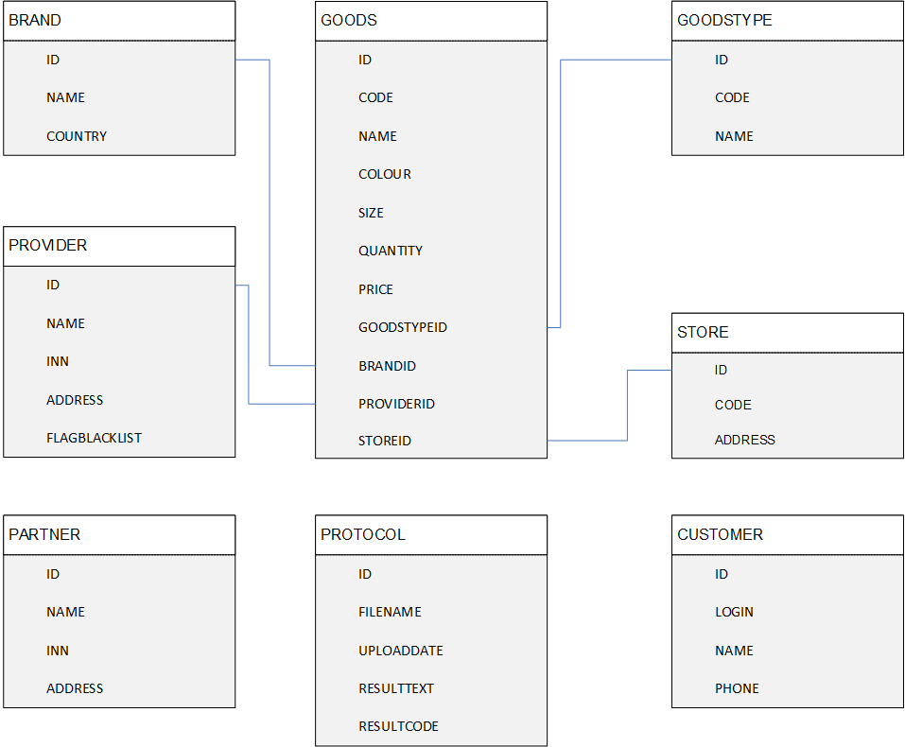

Товар (GOODS)
Основная сущность системы. Содержит ряд характеристик товара:
- Код
- Название
- Цвет
- Количество
- Цена
Товар имеет ссылки на связанные вспомогательные объекты:
- Тип товара
- Бренд
- Поставщик товара
- Склад хранения

Тип товара (GOODSTYPE)
Вспомогательная сущность, связана с основной сущностью Товар. Содержит следующие поля:
- Код
- Название

Бренд (BRAND)
Вспомогательная сущность, связана с основной сущностью Товар. Содержит следующие поля:
- Название
- Страна

Поставщик товара (PROVIDER)
Вспомогательная сущность, связана с основной сущностью Товар. Содержит следующие поля:
- Название
- ИНН
- Адрес
- Признак вхождения в черный список

Склад (STORE)
Вспомогательная сущность, связана с основной сущностью Товар. Содержит следующие поля:
- Код
- Адрес

Протокол (PROTOCOL)
Техническая вспомогательная сущность: хранит историю протоколов загрузки товаров. Содержит следующие поля:
- Название
- Дата
- Код результата
- Текст результата

Клиент (CUSTOMER)
Не несет смысловой нагрузки в текущем решении, существует только для демонстрации работы функционала @RepositoryRestResource

Содержит следующие поля:
- Логин
- ФИО
- Телефон

Магазин-партнер (PARTNER)
Не несет смысловой нагрузки в текущем решении, существует только для демонстрации работы функционала Hystrix в отдельном окне интерфейса

Содержит следующие поля:
- Название
- ИНН
- Адрес

Пользовательские роли
Ниже представлен список ролей системы

Роль | Разрешено | Запрещено | Комментарий
ADMIN | Доступ ко всем ссылкам на главной странице  Разрешено редактировать/изменять /удалять все объекты системы: Goods, GoodsType, Brand, Provider, Customer, Partner, Protocol, Store  Разрешено загружать данные из файлов и переходить по ссылкам для загрузки данных из файлов | Нет | Основная задача: работа со списком системных сущностей, при необходимости выполнение всех задач.
PROVIDER | Разрешено редактировать/изменять /удалять объекты Товар: Goods  Разрешено переходить по ссылкам для добавления/ редактирования товаров  Разрешено загружать данные из файлов и переходить по ссылкам для загрузки данных из файлов | Запрещено переходить на форму списка поставщиков на главной странице  Запрещено переходить на форму загрузки данных из файлов. Запрещено просматривать/ редактировать протоколы загрузки. | Основная задача: корректировка списка товаров : редактирование/ изменение/ удаление
OPERATOR | Разрешено загружать данные из файлов и переходить по ссылкам для загрузки данных из файлов | Запрещено редактировать/изменять /удалять объекты Товар: Goods  Запрещено переходить по ссылкам для добавления/ редактирования товаров | Основная задача: Загрузка данных из файлов
Неавторизованные пользователи | Просматривать первоначальную страницу данных  Получать данные на просмотр по объектам: Goods, GoodsType, Brand, Provider, Customer, Partner | Запрещено переходить по ссылкам на главной странице, кроме ссылки на Магазины-партнеры  Запрещено редактировать/изменять /удалять все объекты системы  Запрещено просматривать протоколы и список складов

Бизнес-сценарии
Ниже представлена общая архитектура решения.

Просмотр товаров
- Зайти на страницу http://localhost:9001/
- Убедиться, что отображается список товаров

Редактирование товаров
- Зайти на страницу http://localhost:9001/
- Нажать на кнопку Изменить для любого товара
- Убедиться, что система запрашивает логин/пароль пользователя
- Ввести логин/пароль provider/provider1
- Убедиться, что отображается форма редактирования товаров
- Изменить любое поле на форме, нажать кнопку Сохранить
- Убедиться, что осуществлен переход на форму Списка товаров, найти необходимый товар, убедиться, что в измененном поле отображается новое значение.

Добавление товаров
- Зайти на страницу http://localhost:9001/
- Нажать на ссылку «Добавить новый товар»
- Убедиться, что система запрашивает логин/пароль пользователя
- Ввести логин/пароль provider/provider1
- Убедиться, что отображается форма добавления товаров
- Заполнить все поля на форме, нажать кнопку Сохранить
- Убедиться, что осуществлен переход на форму Списка товаров, найти добавленный.

Просмотр списка магазинов-партнеров
- Зайти на страницу http://localhost:9001/
- Нажать на ссылку «Перейти к списку магазинов-партнеров»
- Убедиться, что отображается форма магазинов-партнеров
- Нажать кнопку обновить несколько раз, пока не сработает случайный таймаут для Hystrix.

Просмотр списка поставщиков товаров
- Зайти на страницу http://localhost:9001/
- Нажать на ссылку «Перейти к списку поставщиков»
- Убедиться, что система запрашивает логин/пароль пользователя
- Ввести логин/пароль admin/ admin1
- Убедиться, что отображается форма просмотра списка поставщиков товаров

Редактирование поставщика товаров
- Зайти на страницу http://localhost:9001/
- Нажать на ссылку «Перейти к списку поставщиков»
- Убедиться, что система запрашивает логин/пароль пользователя
- Ввести логин/пароль admin/ admin1
- Убедиться, что отображается форма просмотра списка поставщиков товаров
- Нажать на кнопку Изменить для любого поставщика
- Убедиться, что отображается форма редактирования поставщика
- Изменить любое поле на форме, нажать кнопку Сохранить
- Убедиться, что осуществлен переход на форму Списка поставщиков, найти необходимого поставщика, убедиться, что в измененном поле отображается новое значение.

Добавление поставщика товаров
- Зайти на страницу http://localhost:9001/
- Нажать на ссылку «Перейти к списку поставщиков»
- Убедиться, что система запрашивает логин/пароль пользователя
- Ввести логин/пароль admin/ admin1
- Убедиться, что отображается форма просмотра списка поставщиков товаров
- Нажать на ссылку «Добавить нового поставщика»
- Убедиться, что отображается форма добавления поставщиков
- Заполнить все поля на форме, нажать кнопку Сохранить
- Убедиться, что осуществлен переход на форму Списка поставщиков, найти добавленного поставщика.

Загрузка данных по товарам из файлов: корректный файл
- Зайти на страницу http://localhost:9001/
- Нажать на ссылку «Загрузка данных по товарам»
- Убедиться, что система запрашивает логин/пароль пользователя
- Ввести логин/пароль operator/operator1
- Убедиться, что отображается форма загрузки товаров
- Нажмите кнопку «Выберите файл»
- Выберите файл csv для загрузки из системы.
- Нажмите кнопку «Загрузить данные в систему»
- Убедитесь, что появилось сообщение «Данные в систему успешно загружены».

Загрузка данных по товарам из файлов: некорректный файл
- Зайти на страницу http://localhost:9001/
- Нажать на ссылку «Загрузка данных по товарам»
- Убедиться, что система запрашивает логин/пароль пользователя
- Ввести логин/пароль operator/operator1
- Убедиться, что отображается форма загрузки товаров
- Нажмите кнопку «Выберите файл»
- Выберите файл csv, специально подготовленный с некорректными данными, для загрузки из системы.
- Нажмите кнопку «Загрузить данные в систему»
- Убедитесь, что появилось сообщение «Ошибка загрузки данных в систему».

Просмотр протоколов загрузки файлов
- Зайти на страницу http://localhost:9001/
- Нажать на ссылку «Загрузка данных по товарам»
- Убедиться, что система запрашивает логин/пароль пользователя
- Ввести логин/пароль operator/operator1
- Убедиться, что отображается форма загрузки товаров
- Нажмите ссылку «Просмотреть протоколы загрузок»
- Убедиться, что отображается форма Протоколы загрузок

Веб-интерфейс

Общие требования
Интерфейс системы должен открываться через веб-браузер. В список поддерживаемых браузеров должны входить:
- Microsoft Internet Explorer
- Google Chrome
- FireFox
В качестве стартовой страницы должна загружаться страница со списком товаров. Для просмотра данной страницы логин/пароль пользователя не требуется.

Страница списка товаров

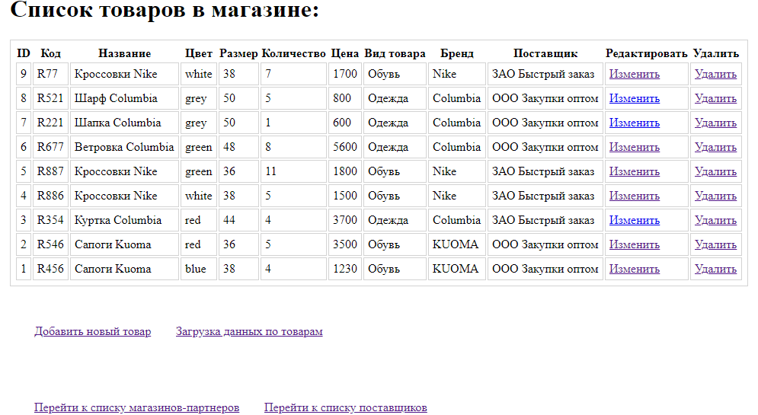

Рисунок 1 Основной интерфейс системы

Магазины-партнеры

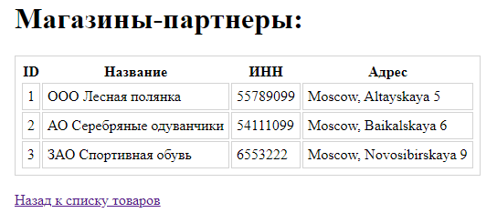
Данный интерфейс предназначен для демонстрации работы Hystrix

Поставщики товаров

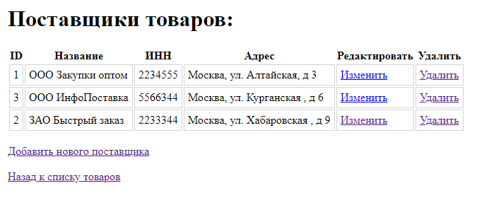
К данному интерфейсу имеет доступ только администратор системы.

Добавление/редактирование товаров

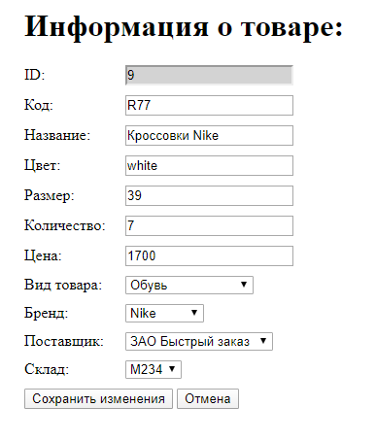
К данному интерфейсу имеют доступ только сотрудники с ролями: ADMIN, PROVIDER.

Добавление/редактирование поставщика

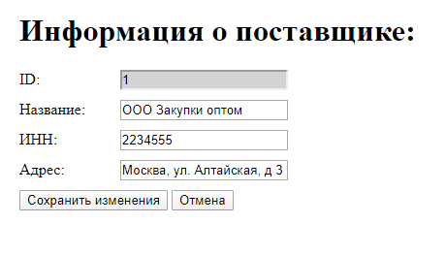
К данному интерфейсу имеют доступ только сотрудники с ролью: ADMIN.

Загрузка товаров

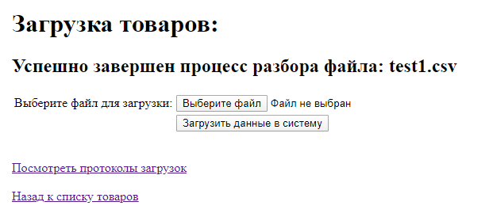
К данному интерфейсу имеют доступ только сотрудники с ролями: ADMIN, OPERATOR.

Протокол загрузки данных

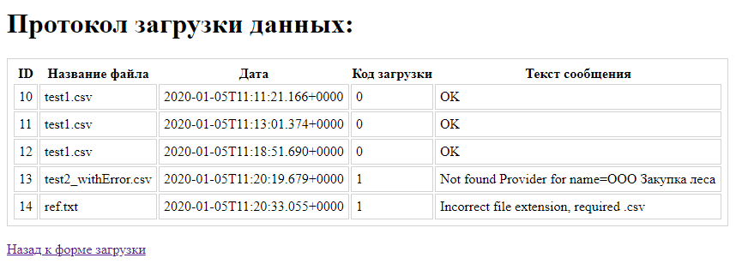
К данному интерфейсу имеют доступ только сотрудники с ролями: ADMIN, OPERATOR.

